INFORMATIVO DE MATRÍCULA

Caro Acadêmico,

Você está recebendo o informativo do processo de matrícula dos cursos de graduação, para o primeiro semestre de 2008, que será feito via internet.
Para realizar a Reserva de Vaga pela Internet, é necessário acessar a página principal da INSTITUIÇÃO no endereço Site da Instituição.

NÃO TEM ACESSO À INTERNET?
Horários de Laboratórios.

O QUE É A RESERVA DE VAGA?
A Reserva de Vaga é a proposta de matrícula que o aluno faz ao INSTITUIÇÃO, indicando as disciplinas que deseja cursar em 2008/1. Esta será validada pelo INSTITUIÇÃO, com o ACEITE dos termos do Contrato de Prestações de Serviços, e será confirmada com o pagamento da 1ª parcela da mensalidade até a data de vencimento indicada no boleto bancário.

A Reserva de Vaga só poderá ser feita para o seu curso, para o seu turno e sempre respeitando os pré-requisitos.

Salientamos, ainda, que a indicação para matrícula em disciplina de primeira fase ou de outro turno somente será possível através de requerimento à Secretaria Acadêmica, no período de ajuste de matrícula (vide Cronograma de Matrícula).

PASSOS PARA MATRÍCULA VIA INTERNET

O aluno inicia a rematrícula clicando no link: SISTEMA ACADÊMICO.
Serão solicitadas informações do usuário: código/login (que deverá ser preenchido com seu número de matrícula) e senha.
* Caso tenha alguma dificuldade, envie e-mail para e-mail_do_suporte, ou ligue para XXXXXXX - Ramal XXX. (das 10h às 20h)

Em seguida, clique no menu REMATRÍCULA On-Line.

A rematrícula compreende 4 etapas, que você terá que seguir na seqüência.

1ª ETAPA:

Atualização dos dados cadastrais.
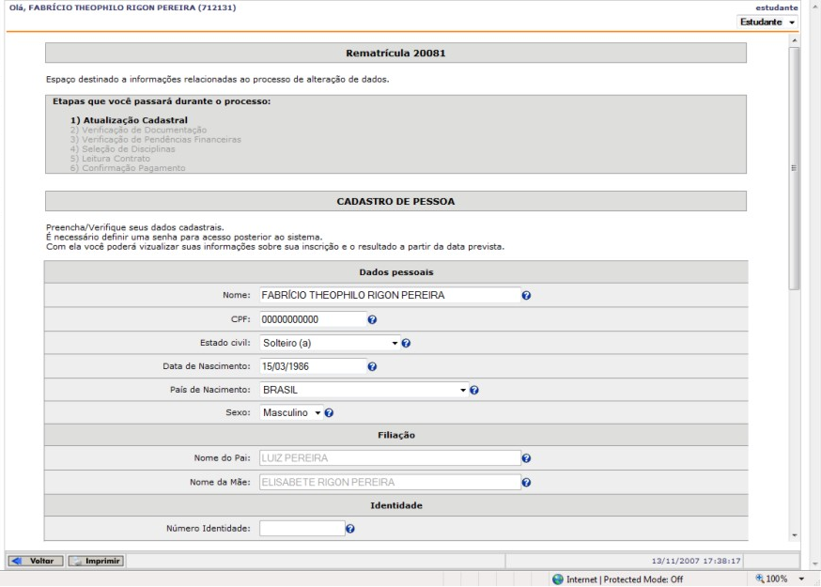

2ª ETAPA:

Nesse momento o sistema poderá verificar a existência de pendências:

- Pendências de documentações: O sistema poderá comunicar pendência de documentação e, nesse caso, o aluno deverá dirigir-se à secretaria acadêmica.
- Pendências financeiras: O sistema poderá comunicar pendência financeira e, nesse caso, o aluno deverá dirigir-se à tesouraria. O aluno somente poderá prosseguir no processo de rematrícula após quitação da pendência.

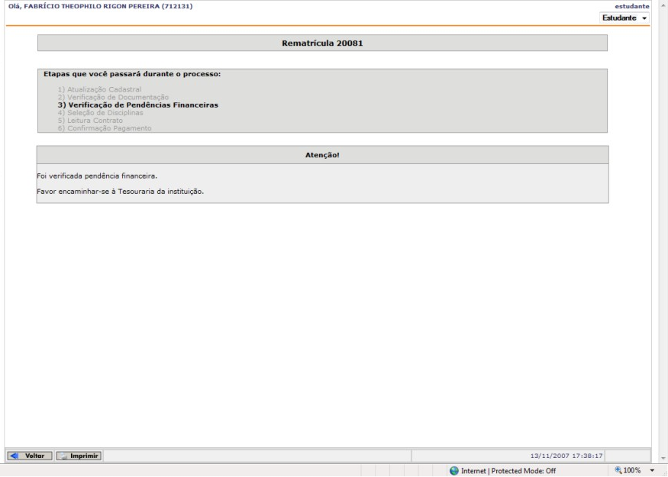

3ª ETAPA:

Para prosseguir, você deverá ACEITAR os termos do Contrato de Prestação de Serviços e na sequência avançar para a seleção de intenção de matrícula.

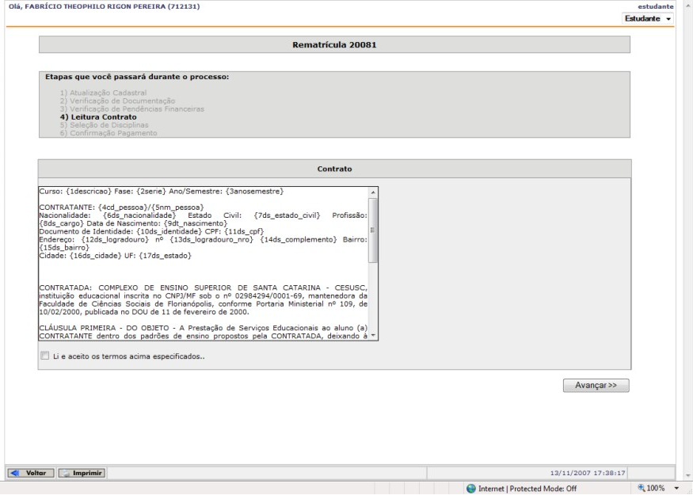

Neste espaço, o Sistema exibirá a listagem da grade curricular completa do curso e, nesse momento, você fará a escolha das disciplinas que deseja cursar.

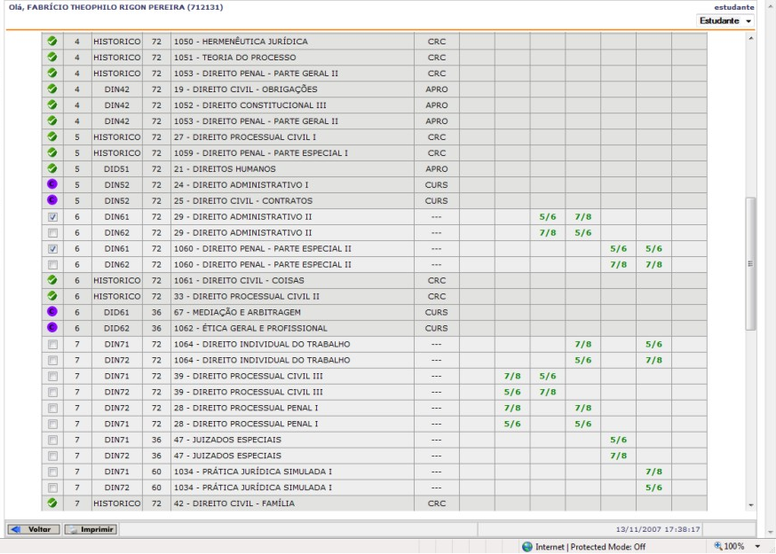

As disciplinas da fase de matrícula (fase-padrão) já vêm previamente selecionadas. Você, porém, tem a liberdade de desmarcar disciplinas e selecionar outras, desde que:

- não haja conflito/choque de horários;
- não seja uma disciplina dependente de pré-requisitos não cursados pelo acadêmico;
- não seja disciplina de primeira fase;
- não seja disciplina de outro turno;
- haja disponibilidade de vagas.

Após selecionar as disciplinas, você deve avançar para a tela de confirmação.

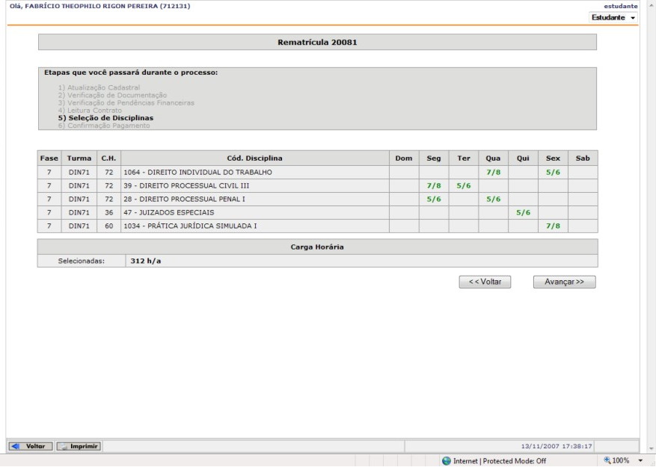

Ao concluir, o sistema comunicará que você está prestes a concluir a “Reserva de Vaga”.
Depois disso, você não poderá mais voltar a selecionar disciplinas pelo sistema on-line.

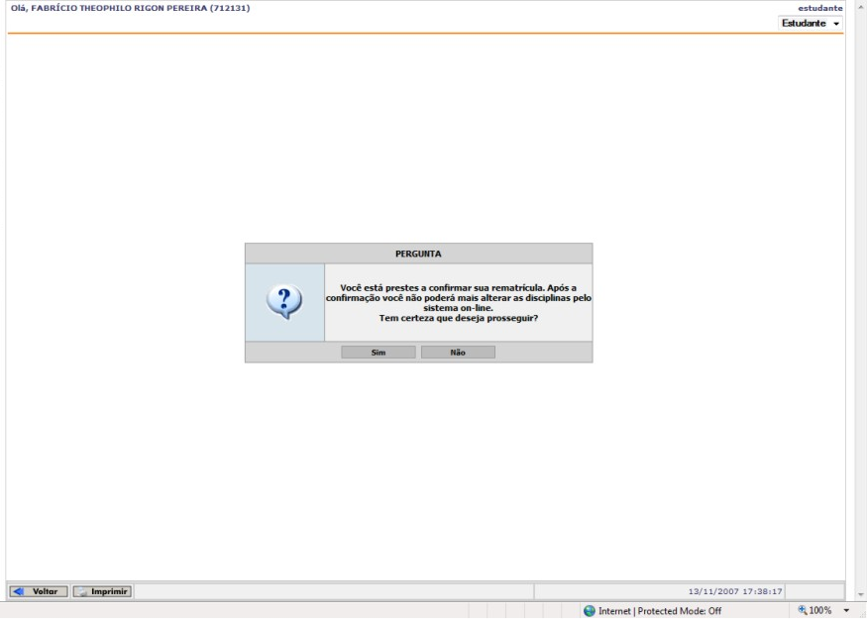

4ª ETAPA:

Impressão dos documentos necessários:
- Espelho de Matrícula;
- Contrato de Prestação de Serviços Educacionais;
- Boleto de Pagamento da primeira parcela.

Para efetivação da matrícula, é necessário o pagamento da 1ª mensalidade.

Atenção:

- O aluno com desconto (Convênio e Bolsa) deve comparecer na Tesouraria munido do comprovante para solicitar adequação do boleto, quando for o caso.
- O aluno com vencimento de mensalidade diferenciado deverá comparecer na Tesouraria para solicitar adequação do boleto.
- O aluno do Programa Universidade para Todos – PROUNI, após realizar sua matrícula, deverá comparecer na Tesouraria para fazer a renovação do contrato.
- O aluno com financiamento estudantil (FIES e PROFIN), após realizar sua matrícula, deverá comparecer na Tesouraria para fazer a renovação do contrato.

